**BỘ GIÁO DỤC VÀ ĐÀO TẠO**

**TRƯỜNG ĐẠI HỌC MỞ THÀNH PHỐ HỒ CHÍ MINH**

**NGUYỄN HOÀNG THUẬN**

**VẼ THIẾT KẾ SƠ ĐỒ MẠNG MÁY TÍNH  
CHO DOANH NGHIỆP**

**TIỂU LUẬN**

**NGÀNH KHOA HỌC MÁY TÍNH**

**TP. HỒ CHÍ MINH, 2021BỘ GIÁO DỤC VÀ ĐÀO TẠO**

**TRƯỜNG ĐẠI HỌC MỞ THÀNH PHỐ HỒ CHÍ MINH**

**NGUYỄN HOÀNG THUẬN**

**VẼ THIẾT KẾ SƠ ĐỒ MẠNG MÁY TÍNH  
CHO DOANH NGHIỆP**

**Mã số sinh viên: 1851010132**

**TIỂU LUẬN**

**NGÀNH KHOA HỌC MÁY TÍNH**

**Giảng viên hướng dẫn: LƯU QUANG PHƯƠNG**

**TP. HỒ CHÍ MINH, 2021**

**MỤC LỤC**

Chương 1. TỔNG QUAN VỀ CÁC BƯỚC CẦN PHẢI THỰC HIỆN ĐỂ XÂY DỰNG MỘT MẠNG MÁY TÍNH 5

1.1. Định nghĩa mạng máy tính 5

1.2. Lý do cần thiết kế một hệ thống mạng 5

1.2.1. Tạo ra nơi để lưu giữ, chia sẻ tài nguyên và dữ liệu trên một mạng chung 5

1.2.2. Giúp tăng hiệu suất làm việc cho doanh nghiệp, tổ chức 5

1.2.3. Ngăn chặn virus, tin tặc tấn công vào hệ thống máy tính 6

1.2.4. Tầm quan trọng của quy trình thiết kế hệ thống mạng 6

1.3. Các bước xây dựng một mạng máy tính 6

1.3.1. Thu thập yêu cầu của khách hàng 6

1.3.2. Phân tích yêu cầu 7

1.3.3. Thiết kế giải pháp 7

1.3.4. Triển khai xây dựng hệ thống 7

Chương 2. THIẾT KẾ MÔ HÌNH MẠNG 8

2.1. Ví dụ một hệ thống mạng 8

2.2. Thu thập yêu cầu của khách hàng 11

2.3. Phân tích yêu cầu 12

2.4. Triển khai xây dựng hệ thống 12

2.5. Phân hoạch địa chỉ IP 12

2.6. Cài đặt dịch vụ cho máy chủ 14

2.6.1. DHCP 14

2.6.2. Routing 17

2.6.3. NAT & VPN 18

# TỔNG QUAN VỀ CÁC BƯỚC CẦN PHẢI THỰC HIỆN ĐỂ XÂY DỰNG MỘT MẠNG MÁY TÍNH

## Định nghĩa mạng máy tính

Mạng máy tính là một tập hợp các máy tính được nối với nhau bằng môi trường truyền (đường truyền) vật lý theo một cấu trúc nào đó và thông qua đó các máy tính trao đổi thông tin qua lại cho nhau.

Mạng máy tính bao gồm Các thành phần chính sau đây:

* Máy chủ Server, tường lửa, máy tính, máy in, điện thoại di động,...
* Các thiết bị mạng, linh kiện, dây cáp mạng,... để kết nối cả hệ thống lại với nhau.
* Phần mềm cho phép thực hiện việc trao đổi thông tin giữa các máy tính.

## Lý do cần thiết kế một hệ thống mạng

### Tạo ra nơi để lưu giữ, chia sẻ tài nguyên và dữ liệu trên một mạng chung

Với hệ thống mạng chuyên biệt, mọi tài nguyên sẽ được lưu lại trên máy chủ server. Khi các máy tính được kết nối vào cùng một hệ thống thì tất cả mọi nhân sự trong công ty được chia sẻ quyền đều có thể dùng chung tài nguyên với nhau.

Đây là lợi ích to lớn hàng đầu mà hệ thống mạng Lan, Wifi được thiết kế chuyên biệt mang lại cho doanh nghiệp, tổ chức.

### Giúp tăng hiệu suất làm việc cho doanh nghiệp, tổ chức

Việc thiết kế hệ thống điều khiển thiết bị qua mạng Wifi, mạng Lan cho phép:

* Tốc độ truyền tải dữ liệu cao hơn.
* Sử dụng tài nguyên lớn hơn.
* Dữ liệu trên máy tính có thể điều chỉnh các thông tin cần thiết để tiết kiệm thời gian
* Gửi các file báo cáo trong nội bộ một cách nhanh chóng.
* Gửi mail cho Khách hàng không ngại khoảng cách xa xôi, bất cứ nơi đâu cũng chỉ cần qua 1 nốt nhạc.
* Họp trực tuyến một cách mượt mà, không lo mạng Internet giật, lag…
* Vận hành và quản lý nhân sự làm việc từ xa hiệu quả.
* Vận hành các phần mềm, lướt web trơn tru, nhất là với các doanh nghiệp trong lĩnh vực công nghệ số.

### Ngăn chặn virus, tin tặc tấn công vào hệ thống máy tính

Thông tin nội bộ là một trong những bí mật kinh doanh mà tin tặc hoặc đối thủ cạnh tranh luôn nhòm ngó. Nếu không được thiết kế chuyên nghiệp, hệ thống mạng doanh nghiệp rất có thể có những lỗ hổng bảo mật.

Từ đó, virus có thể xâm nhập, phá hoại hoặc xóa mất dữ liệu trên máy tính, sử dụng một chương trình email để phát tán virus tới các máy tính khác hoặc thậm chí là xóa mọi thứ trên ổ cứng khiến doanh nghiệp phải điêu đứng.

Để nâng cao khả năng tự vệ trước những đợt tấn công của hacker và virus vào máy tính, hệ thống mạng của doanh nghiệp cần được thiết kế một cách khoa học và an toàn.

Với thiết bị tường lửa, các dữ liệu, tài nguyên trên internet khi qua thiết bị mạng sẽ được kiểm tra và ngăn chặn nếu phát hiện những file có dấu hiệu của virus.

### Tầm quan trọng của quy trình thiết kế hệ thống mạng

Việc thiết kế hệ thống mạng Lan, Wifi cho doanh nghiệp có 3 vai trò cốt lõi sau đây:

* Mỗi doanh nghiệp hoạt động trong lĩnh vực khác nhau đều có nhu cầu sử dụng Internet khác nhau. Vì vậy có một quy trình thiết kế hệ thống mạng Lan, Wifi chuyên nghiệp sẽ giúp doanh nghiệp xác định nhu cầu cũng như lựa chọn những thiết bị mạng phù hợp nhất, hỗ trợ các tính năng thỏa mãn chính xác nhu cầu sử dụng của doanh nghiệp.
* Việc thiết kế và dự toán hệ thống mạng góp phần giúp doanh nghiệp tính toán chính xác số lượng thiết bị cần sử dụng Internet cùng lúc, dự tính khả năng mở rộng trong tương lai. Từ đó, giúp tránh tình trạng bị quá tải băng thông, quá tải người và thiết bị sử dụng, loại bỏ được tình trạng mạng bị treo, chậm yếu, chập chờn.
* Bản vẽ thiết kế hệ thống mạng sẽ giúp xác định chính xác vị trí tốt nhất để lắp đặt thiết bị. Điều này giúp các thiết bị phát huy tối đa khả năng truyền tín hiệu mạng, không bị chặn, bị gẫy nhiễu do các vật cản trong văn phòng. Bên cạnh đó cũng đảm bảo được tính thẩm mỹ cho nội thất văn phòng.

## Các bước xây dựng một mạng máy tính

### Thu thập yêu cầu của khách hàng

Nhằm xác định mong muốn của khách hàng để việc thiết kế được chính xác nhất, người thiết kế cần quan sát thực địa và thực hiện việc thu thập yêu cầu của khách hàng bằng phương pháp phỏng vấn trực tiếp với khách hàng và nhân viên trong công ty nhằm giải đáp được các câu hỏi sau:

* Mục đích và nhu cầu của việc xây dựng hệ thống mạng.
* Số lượng tầng trong toà nhà, phòng trong từng tầng.
* Số lượng máy tính, nhân viên cần kết nối mạng và mức độ sử dụng mạng.
* Nhu cầu mở rộng thêm trong tương lai.

### Phân tích yêu cầu

Tiến hành xây dựng bảng đặc tả yêu cầu hệ thống mạng từ những yêu cầu đã thu thập được nhằm xác định gõ những vấn đề:

* Những dịch vụ cần có: DC, DNS, Email, Web, FTP, Firewall, DFS, giám sát, DHCP, định tuyến, NAT & VPN (Client to Gateway),...
* Mô hình mạng: Workgroup, Domain hay Client-Server.
* Các ràng buộc về băng thông tối thiểu trên mạng.

### Thiết kế giải pháp

Bước kế tiếp trong tiến trình xây dựng mạng là thiết kế giải pháp để thỏa mãn những yêu cầu đặt ra trong bảng Đặc tả yêu cầu hệ thống mạng. Việc chọn lựa giải pháp cho một hệ thống mạng phụ thuộc vào nhiều yếu tố, có thể liệt kê như sau:

* Kinh phí dành cho hệ thống mạng.
* Công nghệ phổ biến trên thị trường.
* Thói quen về công nghệ của khách hàng.
* Yêu cầu về tính ổn định và băng thông của hệ thống mạng.
* Ràng buộc về pháp lý.

### Triển khai xây dựng hệ thống

Khi bản thiết kế đã được thẩm định, bước kế tiếp là tiến hành lắp đặt phần cứng và cài đặt phần mềm mạng theo thiết kế:

* Lắp đặt phần cứng: Cài đặt phần cứng liên quan đến việc đi dây mạng và lắp đặt các thiết bị nối kết mạng (Hub, Switch, Router) vào đúng vị trí như trong thiết kế mạng ở mức vật lý đã mô tả.
* Cài đặt và cấu hình phần mềm:
  + Cài đặt hệ điều hành mạng cho các server, các máy trạm.
  + Cài đặt và cấu hình các dịch vụ mạng.
  + Tạo người dùng, phân quyền sử dụng mạng cho người dùng.

# THIẾT KẾ MÔ HÌNH MẠNG

## Ví dụ một hệ thống mạng

Một hệ thống mạng có 7 network, mỗi network có 3 collision domain, 7 network này kết nối với nhau bằng 4 Router (R1,R2,R3,R4)

* Tổng số lượng router: 4 thiết bị.
* Tổng số lượng switch: 7 thiết bị switch.
* Tổng số lượng máy client: 21 máy.

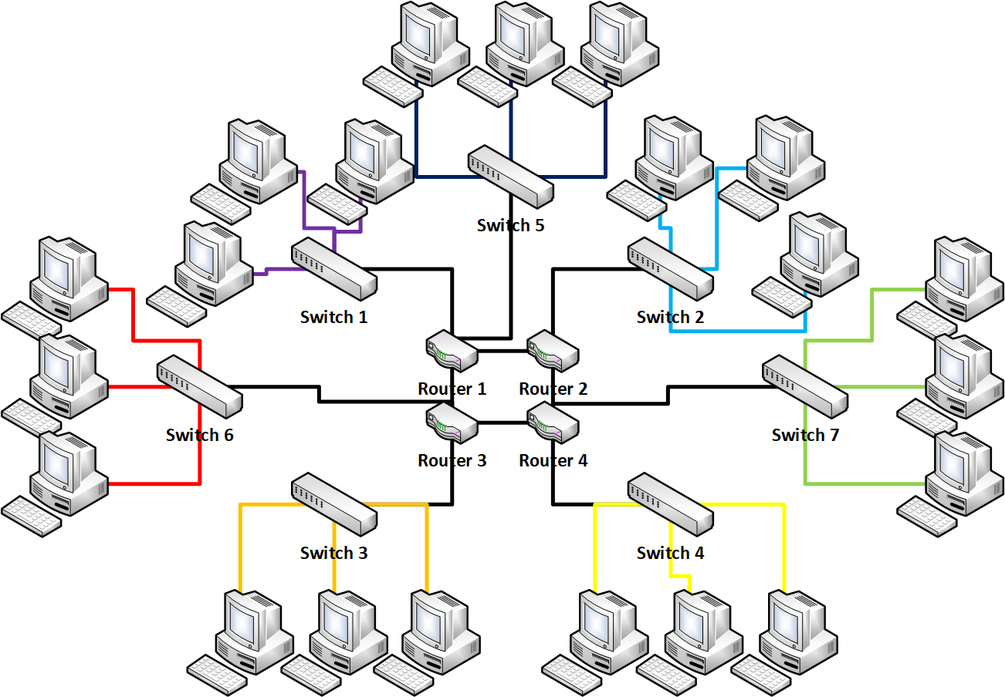

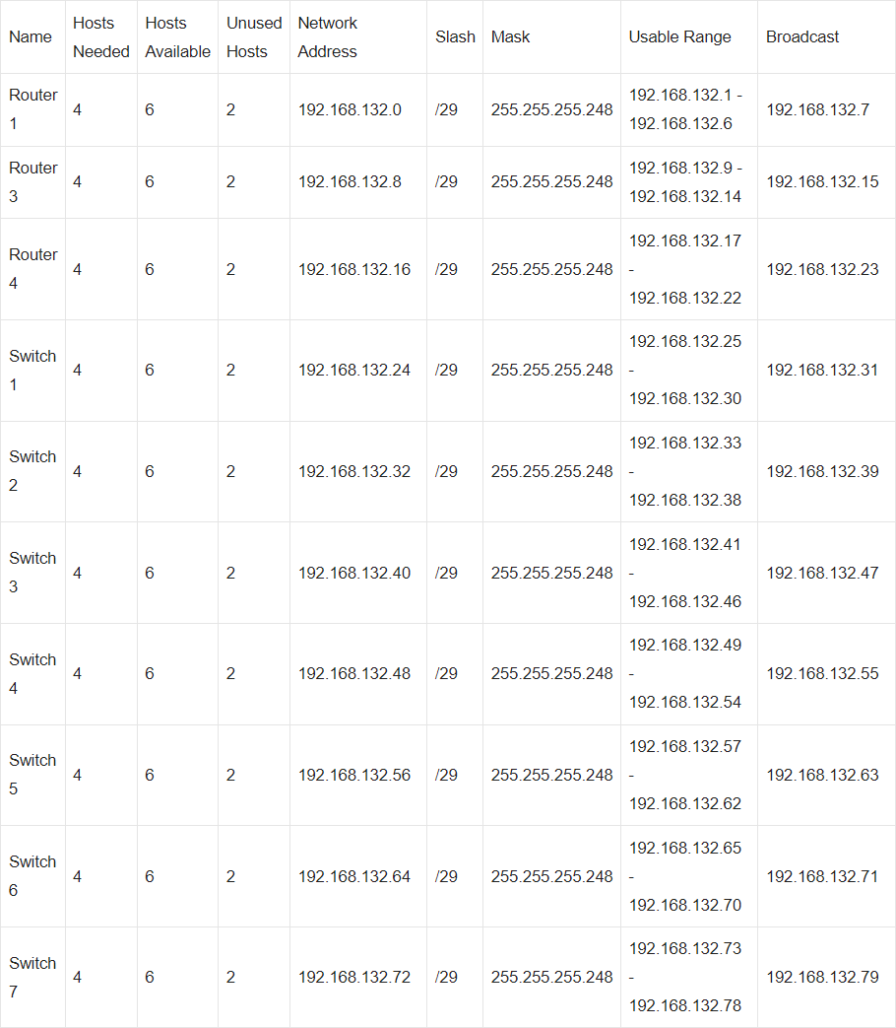

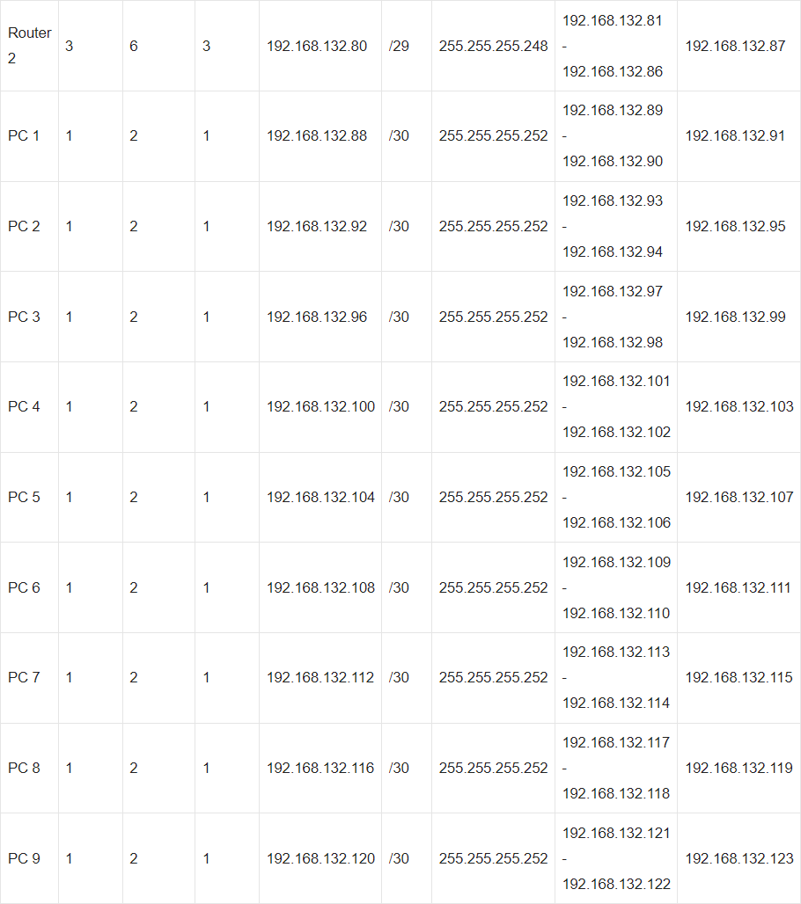

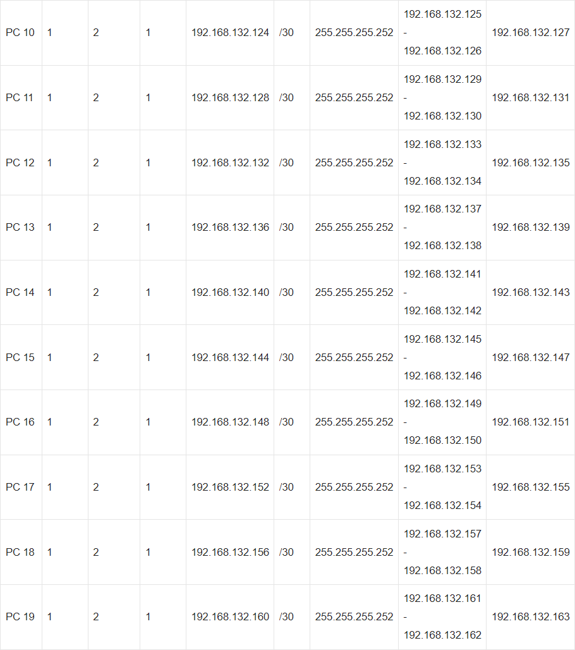

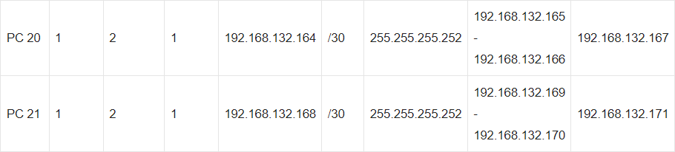

## Thu thập yêu cầu của khách hàng

* Doanh nghiệp là một 1 tòa nhà 8 tầng, mỗi tầng có 6 phòng, mỗi phòng có khoảng 20 máy tính, tổng số lượng máy client của doanh nghiệp là khoảng 960 máy.
* Hệ thống mạng có kết nối đến Internet dùng 8 đường truyền FTTH
* Hệ thống hỗ trợ người dùng kết nối Wifi dùng mạng chung của hệ thống hoặc mạng riêng của Wifi.

## Phân tích yêu cầu

* Những dịch vụ cần có: DHCP, định tuyến, NAT & VPN (Client to Gateway).

## Triển khai xây dựng hệ thống

* Tổng số lượng modem: 1 thiết bị.
* Tổng số lượng switch: 1 thiết bị core switch và 4 thiết bị switch.
* Tổng số lượng máy chủ: 4 máy, sử dụng Windows Server 2003 để cài đặt và quản lý các dịch vụ.
* Tổng số lượng máy client: 960 máy.
* Tổng số lượng điểm truy cập không dây: 4 thiết bị.

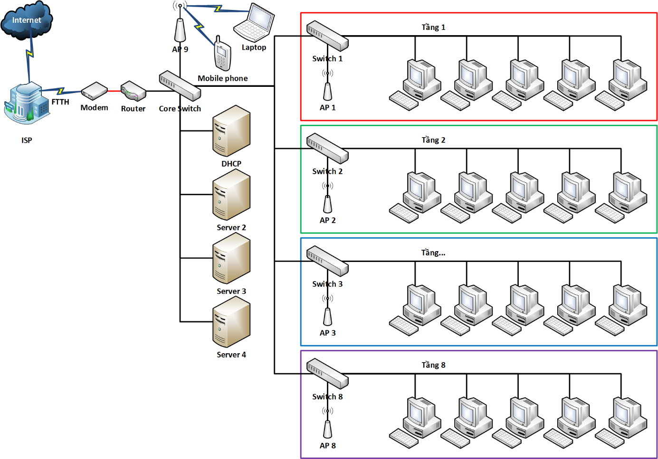

## Phân hoạch địa chỉ IP

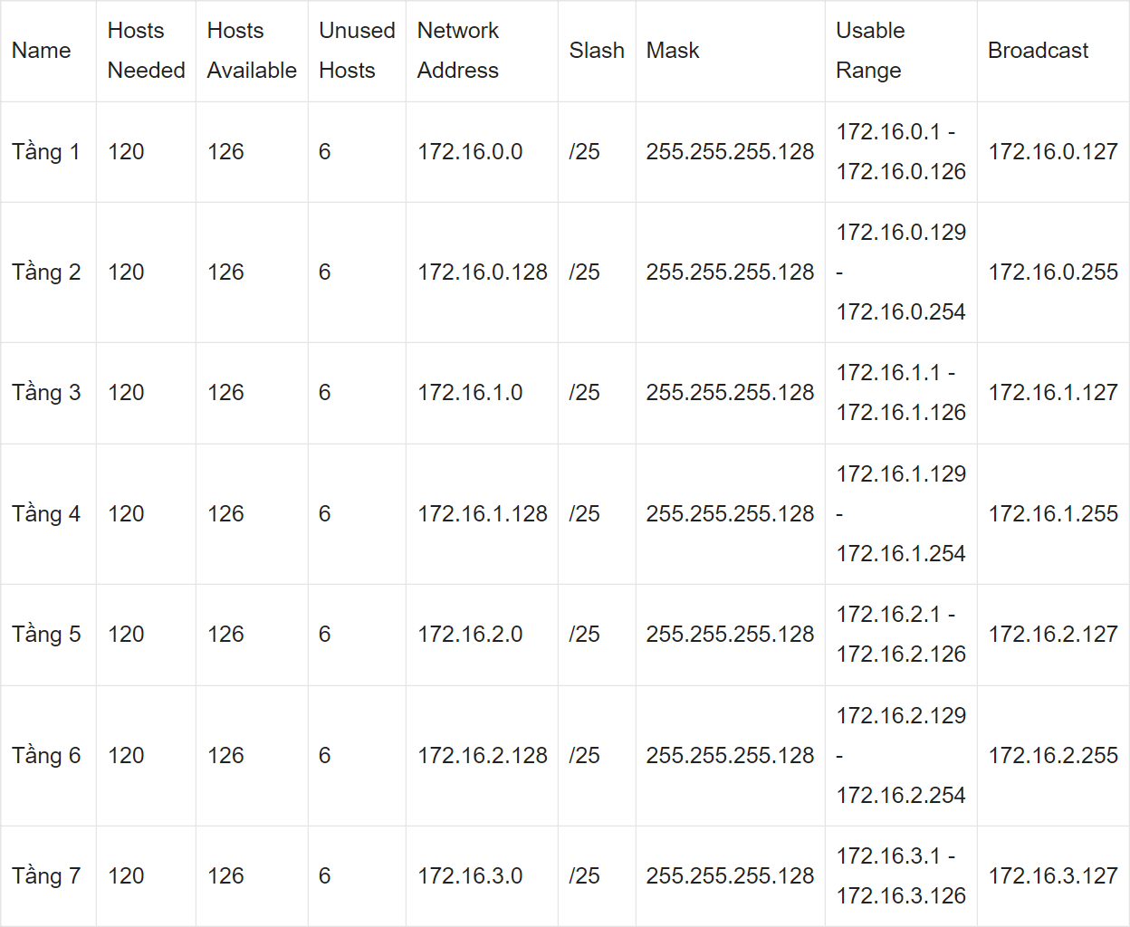

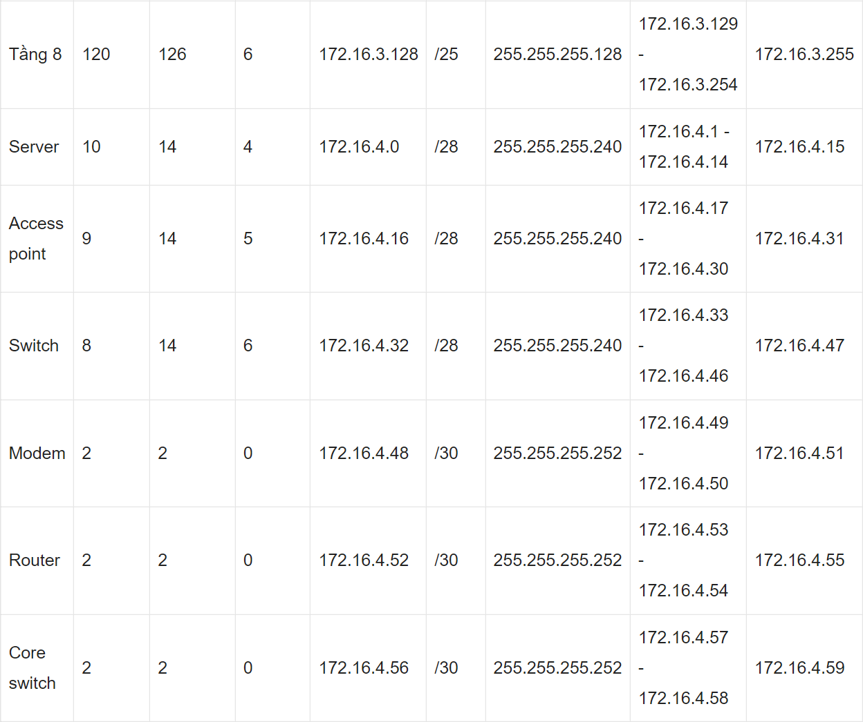

## Cài đặt dịch vụ cho máy chủ

### DHCP

Dynamic Host Configuration Protocol là một giao thức cho phép cấp phát địa chỉ IP một cách tự động cùng với các cấu hình liên quan khác như subnet mask và gateway mặc định. Máy tính được cấu hình một cách tự động vì thế sẽ giảm việc can thiệp vào hệ thống mạng.

**Cài đặt bổ sung dịch vụ DHCP:**

Control Panel 🡪 Add or Remove Programs 🡪 Add/Remove Windows Components 🡪 Networking Services 🡪 DHCP 🡪 OK 🡪 Finish

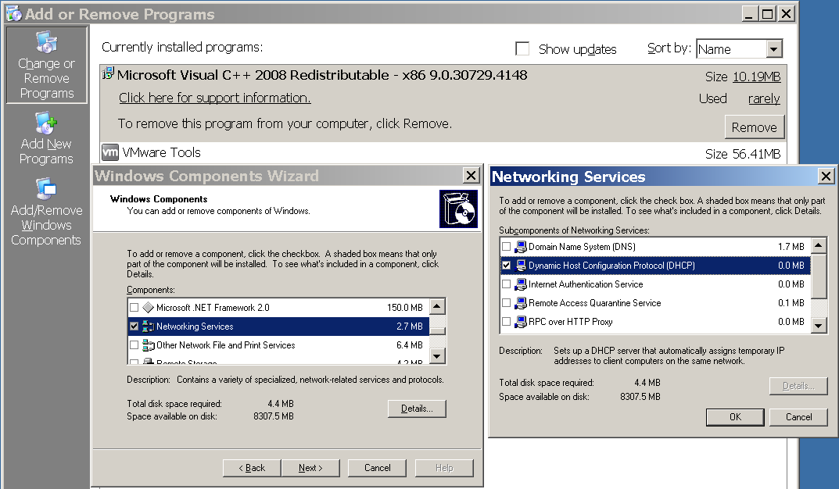

**Cấu hình DHCP để cấp phát địa chỉ IP cho các máy:**

Programs 🡪 Administrative Tools 🡪 DHCP

Trong màn hình của DHCP: DHCP 🡪 Chọn tên Server 🡪 New Scope 🡪 Next 🡪 Scope Name: đặt tên cho các scope

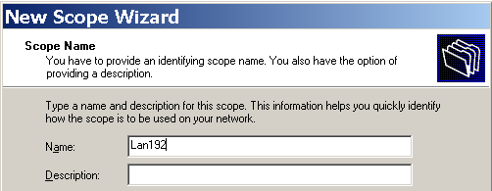

**IP Address Range:** chọn khoảng địa chỉ IP muốn được Server cấp phát tự động cho các Client

**Start IP address:** chọn khoảng địa chỉ IP bắt đầu tự động cấp phát

**End IP address:** chọn khoảng địa chỉ IP kết thúc tự động cấp phát

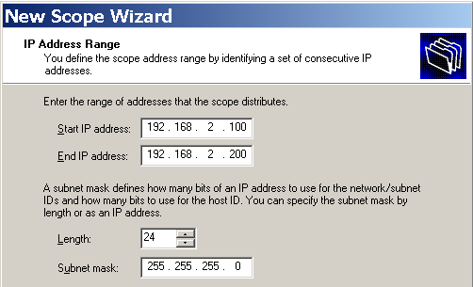

**Add Exclusions:** loại trừ khoảng địa chỉ IP không muốn Server cấp phát cho các Client

Nhập Start IP address và End IP address 🡪 Add 🡪 Next

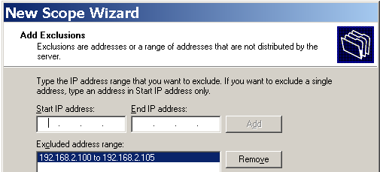

**Lease Duration:** khoảng thời gian tối đa mà Client được gán địa chỉ IP đấy, sau thời gian chỉ định thì Client sẽ phải gửi yêu cầu cấp phát lại 🡪 Next

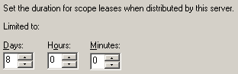

**Configure DHCP Options:** cài đặt thêm một số tuỳ chọn tích chọn “Yes, I want to configure these options now” 🡪 Next

**Router (Default Gateway):** cấu hình địa chỉ IP gateway IP address: 192.168.2.1 🡪 Add 🡪 Next

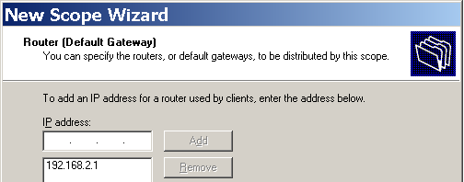

**Domain Name and DNS Servers:** chọn DNS 8.8.8.8 của Google cho toàn bộ hệ thống mạng 🡪 Next

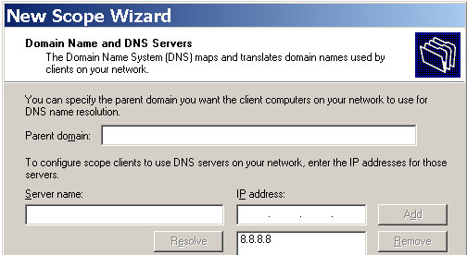

Bỏ qua **WINS Servers** 🡪 Next

Chọn “Yes, I want to activate this scope now” 🡪 Next 🡪 Finish

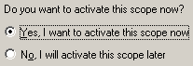

**Cấu hình DHCP nâng cao:** Administrative Tools → DHCP → Tên DHCP Server 🡪 Scope

* **Address Pool:** loại bỏ một hoặc một dãy địa IP ra khỏi vùng địa chỉ ban đầu
* **Address Leases:** quản lý thời gian có hiệu lực của địa chỉ IP được cấp tự động
* **Reservations:** gán một địa chỉ cố định cho một máy

**Muốn cấp phát địa chỉ IP tĩnh cho một Client cụ thể:** Chọn Reservations 🡪 New Reservation…

Hộp thoại New Reservation hiện ra 🡪 Reservation name: đặt tên tuỳ thích 🡪 IP address: chọn cụ thể địa chỉ IP muốn cấp phát tĩnh cho Client 🡪 MAC address: dán địa chỉ vật lý của máy Client vào 🡪 Add

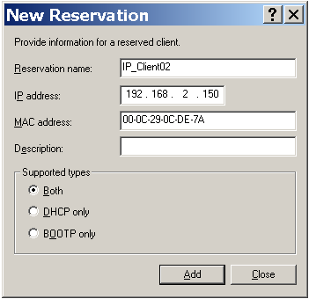

### Routing

Định tuyến là quá trình chọn lựa các đường đi trên một mạng máy tính để gửi dữ liệu qua đó. Việc định tuyến được thực hiện cho nhiều loại mạng, trong đó có mạng điện thoại, liên mạng, Internet, mạng giao thông.

**Cấu hình RIP cho đường mạng có thể giao tiếp với nhau giữa**

**DHCP Server:** Programs 🡪 Administrative Tools 🡪 Routing and Remote Access

Routing and Remote Access 🡪 Chọn tên DHCP Server (local) 🡪 Configure and Enable Routing and Remote Access 🡪 Next 🡪 Custon configuration



Lan Routing 🡪 Next 🡪 Finish 🡪 Hộp thoại cảnh báo khởi động dịch vụ hiện ra 🡪 Yes

**Cấu hình Static Route:** Routing and Remote Access 🡪 Tên server 🡪 IP Routing 🡪 Static Routes 🡪 New Static Route…

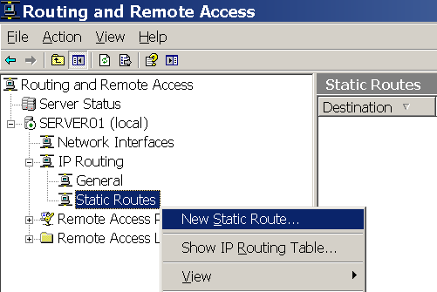

**Destination:** địa chỉ riêng của các nhóm Server ở mạng khác

**Gateway:** địa chỉ mà các Server khác dùng để kết nối với Server đang định tuyến

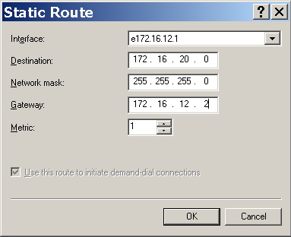

### NAT & VPN

#### NAT Overlapping

Biên dịch địa chỉ mạng trong mạng máy tính là quá trình thay đổi thông tin địa chỉ IP trong gói tin đang được truyền qua một thiết bị định tuyến. Loại NAT đơn giản nhất cung cấp việc biên dịch một - một cho một địa chỉ IP. Chuẩn RFC 2663 gọi loại NAT này là NAT cơ bản. Nó đôi khi cũng được gọi là NAT một-một

**Cấu hình Web Server trên Server:**  
Control Panel 🡪 Add or Remove Programs 🡪 Add/Remove Windows Components 🡪 Application Server 🡪 Details… 🡪 Internet Information Services (IIS) 🡪 Details… 🡪 Word Wide Web Service 🡪 OK 🡪 OK 🡪 Next 🡪 Finish

Trong “C:\Inetpub\wwwroot” tạo tập tin index.htm với nội dung tuỳ thích

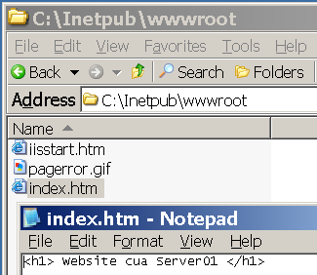

**Khởi động dịch vụ NAT trên Server:**Administrative Tools 🡪 Routing and Remote Access 🡪 Tên server (local) 🡪 Configure and Enable Routing and Remote Access 🡪 Next 🡪 Custom configuration 🡪 Tích chọn “NAT and basic firewall” 🡪 Next 🡪 Finish 🡪 Hộp thoại hiện ra 🡪 Yes

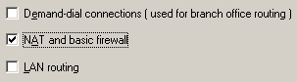

NAT/Basic Firewall 🡪 New Interface

Chọn card mạng internal 🡪 Ở tab NAT/Basic Firewall, Interface type: tích chọn “Private interface connected to private network” 🡪 OK

Chọn card mạng external 🡪 Ở tab NAT/Basic Firewall, Interface type: tích chọn “Public interface connected to network” 🡪 Tích chọn “Enable NAT on this interface” 🡪 Ở tab Services and Ports, tích chọn “Web Server (HTTP)” 🡪 Tại Private address, điền địa chỉ internal của Server 🡪 OK 🡪 OK

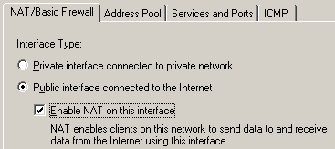

Tên server (local) 🡪 All Tasks 🡪 Restart

#### VPN (Client to Gateway)

Mạng riêng ảo hay VPN là một mạng riêng để kết nối các máy tính của các công ty, tập đoàn hay các tổ chức với nhau thông qua mạng Internet công cộng.

**Trên Server tạo tài khoản và cho phép user truy cập từ xa:**  
Administrative Tools 🡪 Computer Management

Computer Management (Local) 🡪 System Tools 🡪 Local Users and Groups 🡪 Users 🡪 New User… 🡪 User name: vpn1 🡪 Create 🡪 vpn1 Properties 🡪 Dial-in 🡪 Allow access 🡪 OK

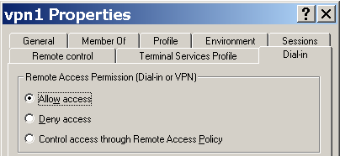

**Khởi động dịch vụ VPN Server trên Server:**  
Administrative Tools 🡪 Routing and Remote Access 🡪 Configure and Enable Routing and Remote Access 🡪 Next 🡪 Tích chọn “Remote access (dial-up or VPN)” 🡪 Next 🡪 Tích chọn “VPN” 🡪 Next



🡪 Chọn card mạng external 🡪 Bỏ chọn “Enable security on the selected interface by setting up static packet filters” 🡪 Next 🡪 Tích chọn “From a specifed range of address” 🡪 Next

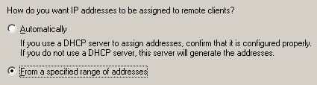

**Tại hộp thoại Address Range:** Address Range Assignment 🡪 New 🡪 Nhập Start IP address 🡪 Nhập Number of addresses để tự động điền End IP address 🡪 OK 🡪 Next

Tích chọn “No, use Routing and Remote Access to authenticate connection requests” 🡪 Next 🡪 Finish 🡪 OK

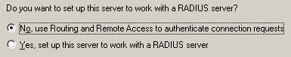

**Tạo kết nối từ xa trên máy Client:** My Network Places 🡪 Properties 🡪 New Connection Wizard 🡪 Next 🡪 Tích chọn “Connect to the network at my workplace” 🡪 Next

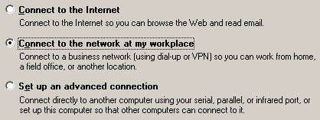

Tích chọn “Virtual Private Network connection” 🡪 Next 🡪 Company Name: vpn1 🡪 Host name or IP address: địa chỉ IP public của VPN Server 🡪 Next 🡪 Tích chọn “My use only” 🡪 Next 🡪 Finish

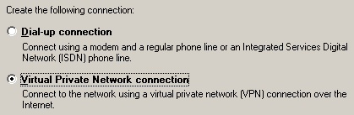

Nhập tài khoản user đã tạo 🡪 Connect

